**^CPP**

VIENNA INSURANCE GROUP

**Dodatek č. 11 k pojistné smlouvě číslo 0009509178**

**Česká podnikatelská pojišťovna, a.s., Vienna Insurance Group Sídlo: Praha 8, Pobřežní 665/23, PSČ 186 00**

**Zastoupena: na základě pověření níže podepsanými osobami IČ: 63998530**

**Zápis v obchodním rejstříku: Městský soud v Praze, oddíl B, vložka 3433 Bankovní spojení:**

**Tel: 956 451306**

dále jen pojistitel a

**Správa Krkonošského národního parku Vrchlabí Sídlo: Dobrovského 3, 543 01 Vrchlabí Zastoupena: PhDr. Robin Bohnisch, ředitelem IČ: 00088455**

**zřízená Rozhodnutím ministra životního prostředí České republiky č. 18/17 ve znění pozdějších změn a doplnění**

dále jen pojistník

**uzavírají**

tento dodatek pojistné smlouvy, který spolu s pojistnými podmínkami pojistitele, pojistnou smlouvou a přílohami tvoří nedílný celek.

**Distributor pojištění**

**Kategorie PZ** Samostatný zprostředkovatel jednající jako pojišťovací makléř

**Název** MARSH s.r.o.

**IČ** 45306541

**Sjednatelské číslo** 9999227000

**Jméno a příjmení jednající osoby; ID jednající osoby**

**Zaměstnanec pojistitele - pečovatel: Správa pojistné smlouvy:**

**PN**

Česká podnikatelská pojišťovna, a s., Vienna Insurance Group, se sídlem Pobřežní 665/23,186 00 Praha 8, IČO: 63998530 Kontaktní adresa: Tel.: 957 444 555 zapsaná v obchodním rejstříku vedeném Městským soudem v Praze - oddíl B, vložka 3433 DIČ: CZ63998530 P. 0. BOX 28 [www.cpp.cz](http://www.cpp.cz/)

DIČ pro DPH: CZ699000955 664 42 Modřice [info@cpp.cz](mailto:info@cpp.cz)

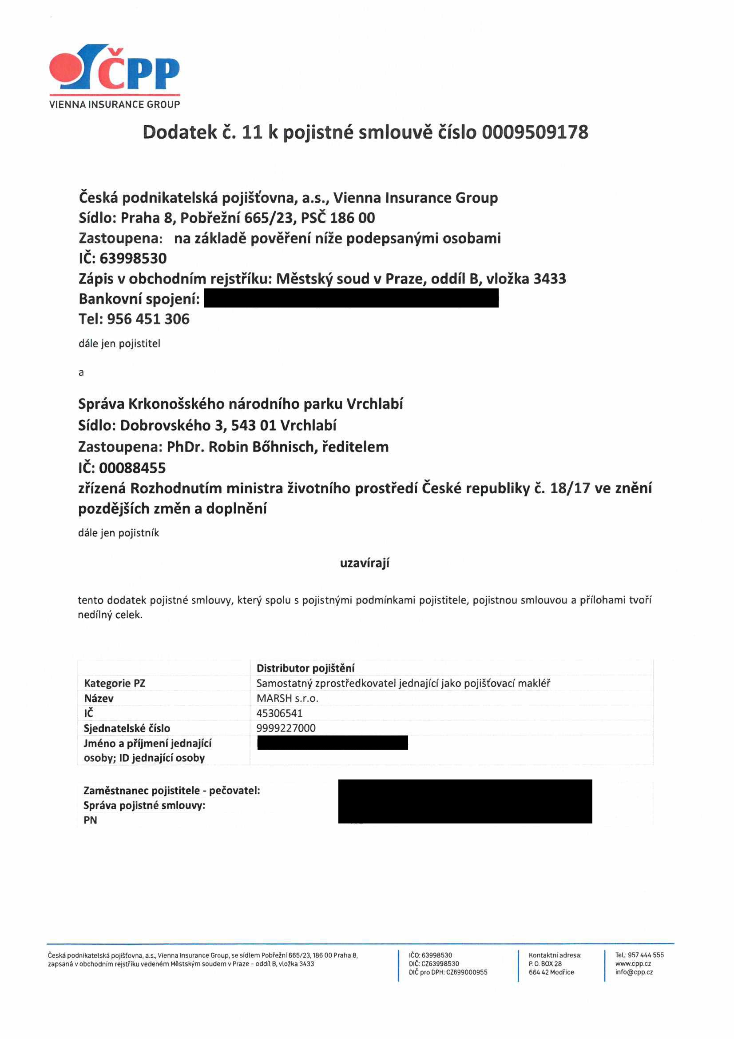

|  |  |
| --- | --- |
|  |  |
|  |  |
|  |  |

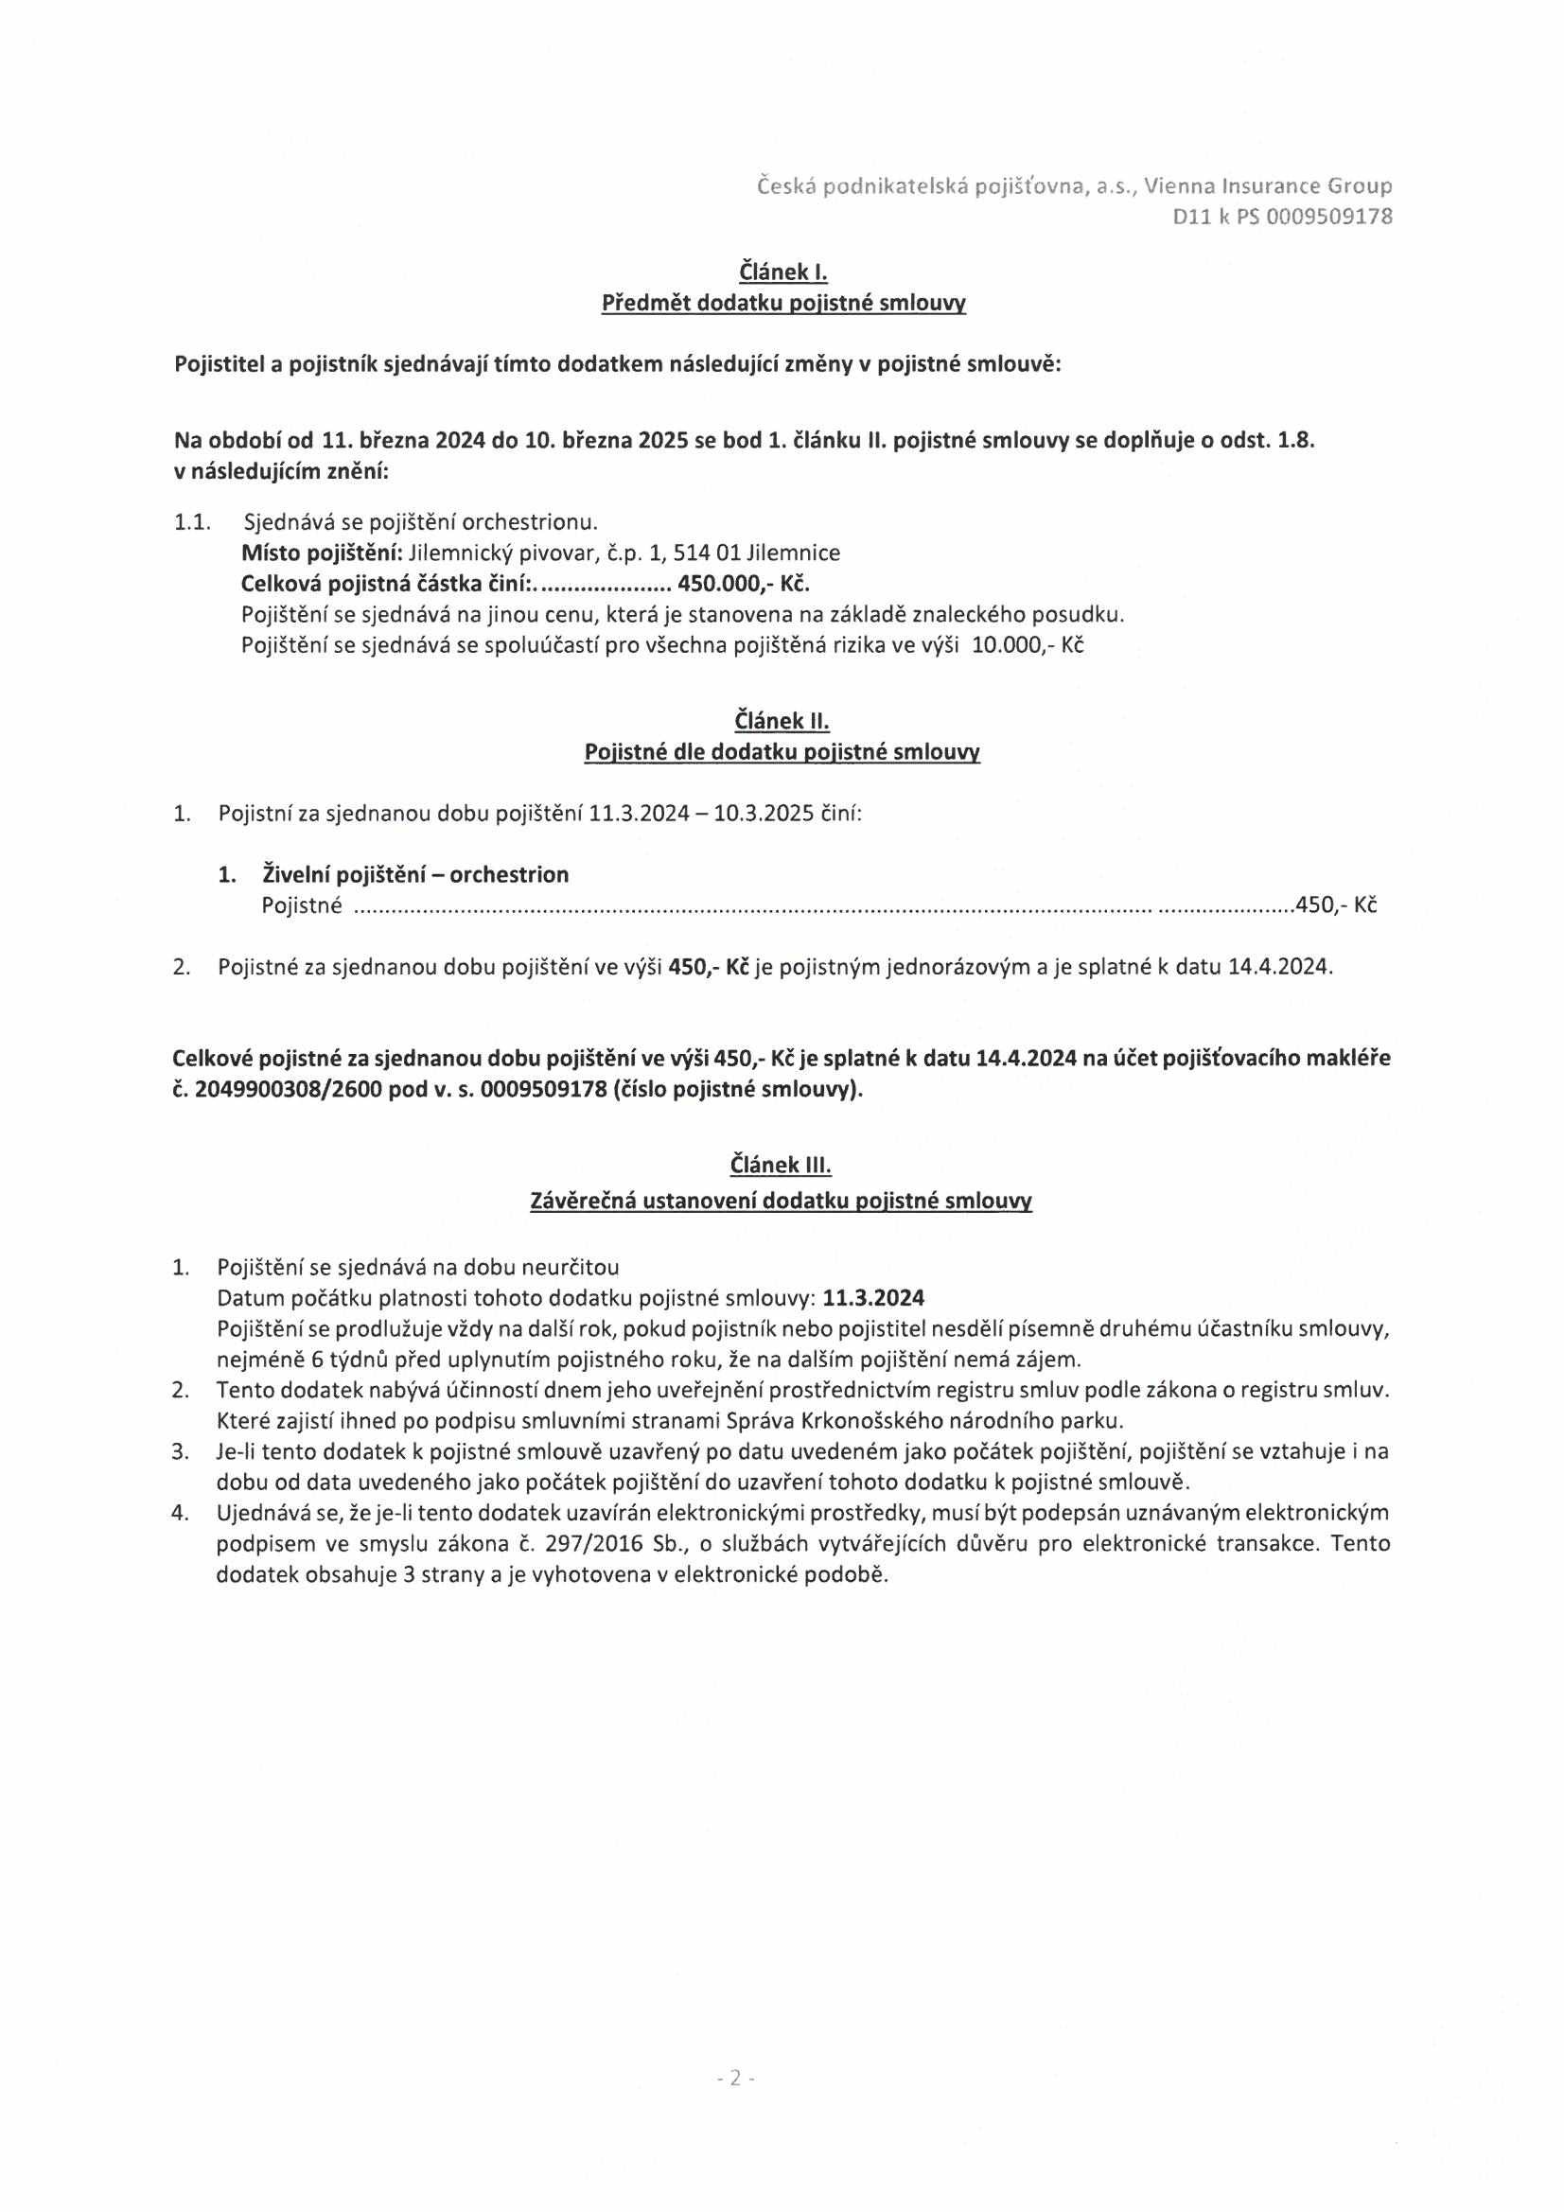

Česká podnikatelská pojišťovna, a.s., Vienna Insurance Group

Dlik PS 0009509178

**Článek I.**

**Předmět dodatku pojistné smlouvy**

**Pojistitel a pojistník sjednávají tímto dodatkem následující změny v pojistné smlouvě:**

**Na období od 11. března 2024 do 10. března 2025 se bod 1. článku II. pojistné smlouvy se doplňuje o odst. 1.8. v následujícím znění:**

1.1. Sjednává se pojištění orchestrionu.

**Místo pojištění:** Jilemnický pivovar, č.p. 1, 514 01 Jilemnice

**Celková pojistná částka činí:......................450.000,- Kč.**

Pojištění se sjednává na jinou cenu, která je stanovena na základě znaleckého posudku. Pojištění se sjednává se spoluúčastí pro všechna pojištěná rizika ve výši 10.000,- Kč

**Článek II.**

**Pojistné dle dodatku pojistné smlouvy**

1. Pojistní za sjednanou dobu pojištění 11.3.2024 - 10.3.2025 činí:

**1. Živelní pojištění- orchestrion**

Pojistné ........................................................................................................................................................450,- Kč

2. Pojistné za sjednanou dobu pojištění ve výši **450,- Kč** je pojistným jednorázovým a je splatné k datu 14.4.2024.

**Celkové pojistné za sjednanou dobu pojištění ve výši 450,- Kč je splatné k datu 14.4.2024 na účet pojišťovacího makléře č. 2049900308/2600 pod v. s. 0009509178 (číslo pojistné smlouvy).**

**Článek III.**

**Závěrečná ustanovení dodatku pojistné smlouvy**

1. Pojištění se sjednává na dobu neurčitou

Datum počátku platnosti tohoto dodatku pojistné smlouvy: **11.3.2024**

Pojištění se prodlužuje vždy na další rok, pokud pojistník nebo pojistitel nesdělí písemně druhému účastníku smlouvy, nejméně 6 týdnů před uplynutím pojistného roku, že na dalším pojištění nemá zájem.

2. Tento dodatek nabývá účinností dnem jeho uveřejnění prostřednictvím registru smluv podle zákona o registru smluv. Které zajistí ihned po podpisu smluvními stranami Správa Krkonošského národního parku.

3. Je-li tento dodatek k pojistné smlouvě uzavřený po datu uvedeném jako počátek pojištění, pojištění se vztahuje i na dobu od data uvedeného jako počátek pojištění do uzavření tohoto dodatku k pojistné smlouvě.

4. Ujednává se, že je-li tento dodatek uzavírán elektronickými prostředky, musí být podepsán uznávaným elektronickým podpisem ve smyslu zákona č. 297/2016 Sb., o službách vytvářejících důvěru pro elektronické transakce. Tento dodatek obsahuje 3 strany a je vyhotovena v elektronické podobě.

-2-

Česká podnikatelská pojišťovna, a.s., Vienna Insurance Group

Dlik PS 0009509178

5. Ostatní ustanovení pojistné smlouvy v platném znění nedotčená obsahem tohoto dodatku se nemění a zůstávají nadále v platnosti.

_.***—v*** Digitálně podepsal Di9itálné PodePsal

ATf'PP Ing. Michal Krajčovič Kristýna

—■ Datum: 2024.04.08 _ Kajtmanová, DiS.

VIENNA INSURANCE Group 07:55:30 +02W *-A* ■ Datum: 2024.04.05

VIENNA INSURANCE GROUP ■] 0.‘46:24 +02 00'

V Praze dne

Česká podnikatelská pojišťovna, a.s., Vienna Insurance Group

PhDr. Robin ^~T'PhDr'

V Praze dne Bóhnisch +D**™;202404-,012:23:46

Správa Krkonošského národního parku Vrchlabí

-3-



    
    
    
    

    
    
    